**DOKUMENTASI**

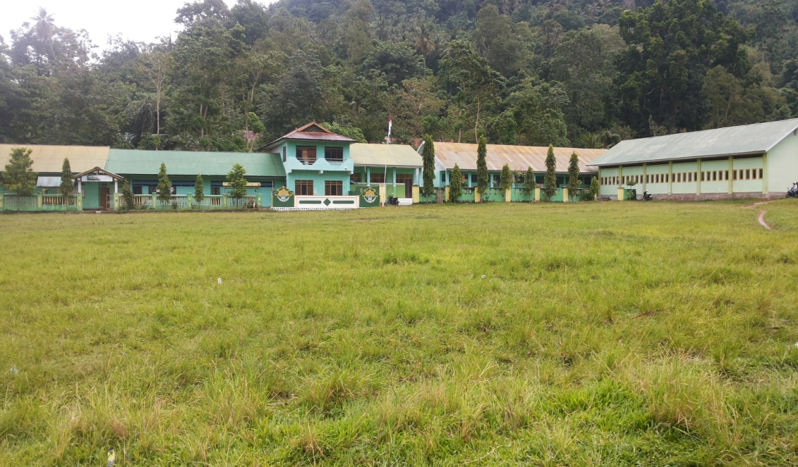

Bangunan Madrasah Aliyah DDI Kanang

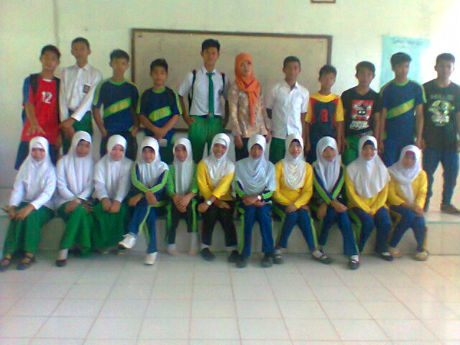

Peneliti dan Responden

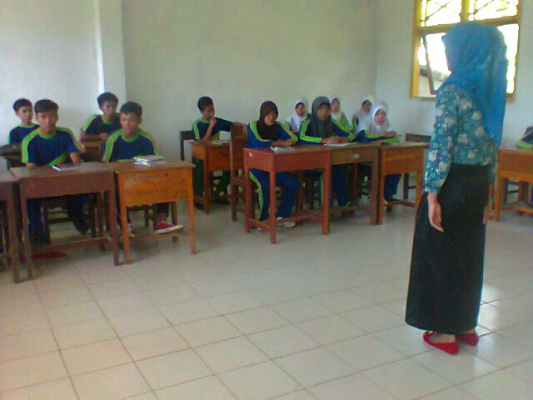

Pemberian Materi/Informasi

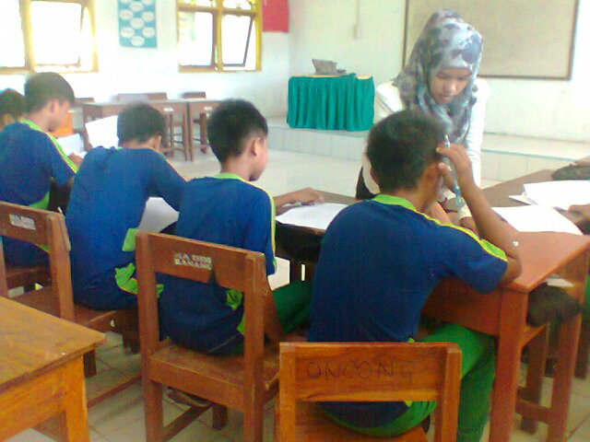

Pemberian *Pre-Test*

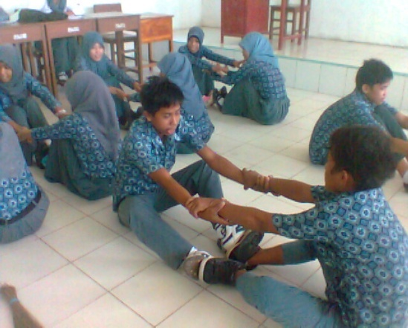

Latihan Permainan Stand Up

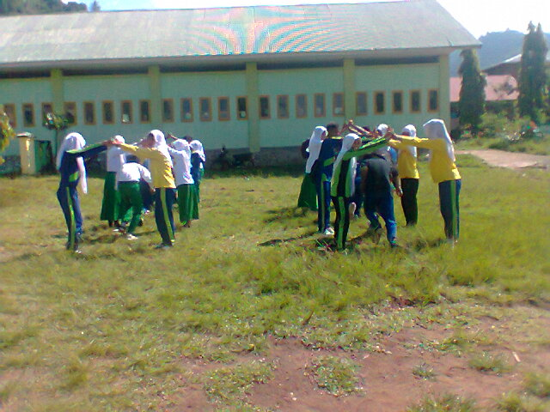

Latihan Permainan Gelombang Tangan

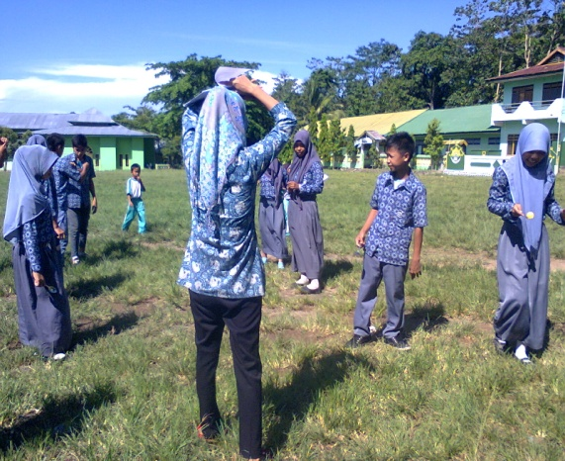

Latihan Permainan Rolling Ball

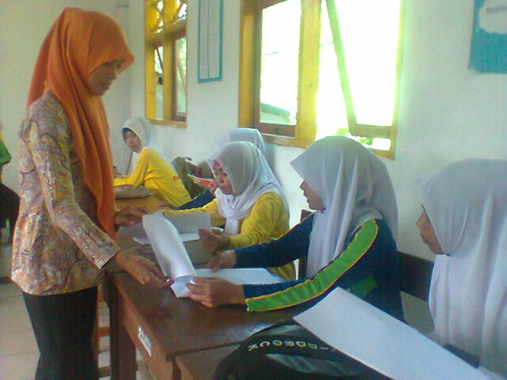

Pemberian *Post-test*